ГОСТ 2.201-80 Единая система конструкторской документации (ЕСКД). Обозначение изделий и конструкторских документов (с Поправкой)
ГОСТ 2.201-80
Группа Т52
МЕЖГОСУДАРСТВЕННЫЙ СТАНДАРТ
Единая система конструкторской документации
ОБОЗНАЧЕНИЕ ИЗДЕЛИЙ И КОНСТРУКТОРСКИХ ДОКУМЕНТОВ
Unified system for design documentation. Designation of products and design documents
МКС 01.080.30
Дата введения 1986-07-01
Постановлением Государственного комитета СССР по стандартам от 21 марта 1980 г. N 1274 дата введения установлена 01.07.86
ПЕРЕИЗДАНИЕ. Апрель 2011 г.
ВНЕСЕНА поправка, опубликованная в ИУС N 2, 2012 год
Поправка внесена изготовителем базы данных
Настоящий стандарт устанавливает единую обезличенную классификационную систему обозначения изделий основного и вспомогательного производства и их конструкторских документов всех отраслей промышленности при разработке, изготовлении, эксплуатации и ремонте.
1. ОБЩИЕ ПОЛОЖЕНИЯ
1.1. Каждому изделию в соответствии с ГОСТ 2.101-68 должно быть присвоено обозначение.
1.2. Обозначение изделия является одновременно обозначением его основного конструкторского документа (чертежа детали или спецификации).
Обозначение изделия и его конструкторского документа не должно быть использовано для обозначения другого изделия и конструкторского документа.
1.3. Обозначения изделиям и конструкторским документам присваивают централизованно или децентрализованно.
Централизованное присвоение обозначений должны осуществлять организации, которым это поручено министерством, ведомством, в пределах объединения, отрасли. Перечень изделий, обозначение которым присваивают централизованно, определяет министерство, ведомство.
Децентрализованное присвоение обозначений должны осуществлять организации-разработчики.
1.4. Изделия и конструкторские документы сохраняют присвоенное им обозначение независимо от того, в каких изделиях и конструкторских документах они применяются.
1.5. Обозначения изделий и конструкторских документов записывают в другие документы без сокращений и изменений, за исключением случаев, предусмотренных ГОСТ 2.113-75.
1.6. Обозначение должно быть указано на каждом листе конструкторского документа, выполненного на нескольких листах.
1.7. Деталям, на которые не выпущены чертежи согласно ГОСТ 2.109-73, должны быть присвоены самостоятельные обозначения по общим правилам.

2. СИСТЕМА ОБОЗНАЧЕНИЯ
2.1. Устанавливается следующая структура обозначения изделия и основного конструкторского документа:
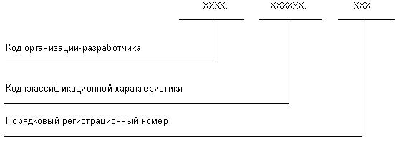
2.2. Четырехзначный буквенный код организации-разработчика конструкторской документации, состоящий из букв типа АБВГ, назначается по Кодификатору организаций-разработчиков.
2.3. При централизованном присвоении обозначения вместо кода организации-разработчика указывают код, выделенный для централизованного присвоения обозначения.
2.4. Код классификационной характеристики присваивают изделию и конструкторскому документу по классификатору изделий и конструкторских документов машиностроения и приборостроения (Классификатору ЕСКД).
Структура кода классификационной характеристики:
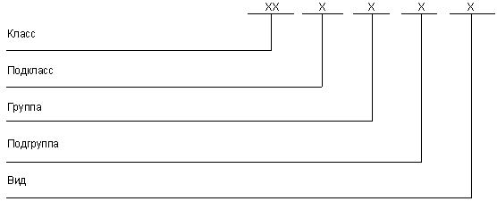
2.5. Порядковый регистрационный номер присваивают по классификационной характеристике от 001 до 999 в пределах кода организации-разработчика при децентрализованном присвоении обозначения, а при централизованном присвоении - в пределах кода организации, выделенного для централизованного присвоения.
2.6. Обозначение неосновного конструкторского документа должно состоять из обозначения изделия и кода документа, установленного стандартами ЕСКД.
В коде документа должно быть не более четырех знаков, включая номер части документа.
 | Примеры: | АВГБ.061341.021СБ,
 |  | АВГБ.061341.021ТУ1,
 |  | АВГБ.061341.021ИЭ12.
2.7. Эскизные конструкторские документы (ГОСТ 2.102-68) обозначают по установленной в отрасли (или организации) системе обозначений эскизных документов.
Структура обозначения эскизных конструкторских документов приведена в приложении 1.

3. ОБОЗНАЧЕНИЕ ИСПОЛНЕНИЙ ИЗДЕЛИЯ И ДОКУМЕНТОВ ПРИ ГРУППОВОМ И БАЗОВОМ СПОСОБЕ ВЫПОЛНЕНИЯ КОНСТРУКТОРСКИХ ДОКУМЕНТОВ
3.1. Каждому исполнению изделия должно быть присвоено самостоятельное обозначение.
3.2. Обозначение исполнения должно иметь следующую структуру:
3.3. Базовое обозначение является общим для всех исполнений, оформленных одним групповым или базовым основным документом. Его следует присваивать групповому основному документу так же, как отдельному изделию.
3.4. Порядковый номер исполнения устанавливают в пределах базового обозначения и отделяют от базового обозначения знаком дефис. При необходимости допускается пропускать отдельные порядковые номера исполнений (например, при условии логической взаимосвязи характеристик исполнений с порядковыми номерами).
3.5. При групповом способе выполнения документов одно исполнение следует условно принимать за основное. Такое исполнение должно иметь только базовое обозначение без порядкового номера исполнения, например АБВГ.302123.005. Для других исполнений к базовому обозначению добавляют порядковый номер исполнения от 01 до 98.
Примечания:
1. Обозначение основного исполнения без указания порядкового номера исполнения позволяет преобразовать разработанный единичный документ в групповой без изменения его обозначения.
2. В процессе обработки данных документации с применением вычислительной техники допускается порядковый номер 99 использовать для обозначения набора составных частей, одинаковых для всех исполнений.
3.6. При базовом способе выполнения документов обозначение исполнения состоит из базового обозначения и порядкового номера исполнения от 01 до 99.
Примеры:
АГВБ.573241.020-01,
АГВБ.573241.020-02,
АГВБ.573241.020-03 и т.д.
Допускается обозначать исполнения с добавлением трехзначных порядковых номеров от 001 до 999.
Примеры:
АГВБ.573241.020-001,
АГВБ.573241.020-002 и т.д.
Допускается исполнениям присваивать обозначения как отдельным изделиям или на несколько (но не на все) исполнений выпустить групповой документ (групповые документы) с присвоением соответствующих обозначений по п.3.5 настоящего стандарта.
3.7. При большой номенклатуре изделий, обладающих общими конструктивными признаками, допускается применять дополнительный номер исполнения.
Между частями обозначения проставляются точки и дефис, которые являются разделительными знаками.
Исполнения с применением дополнительного номера обозначают при наличии переменных характеристик (покрытий, параметров, их предельных отклонений, климатических условий работы, дополнительной комплектации изделия составными частями и т.п.), которые возможны для всех исполнений.
Эти характеристики обозначают дополнительными номерами, которые должны быть едиными для всех исполнений.
Дополнительный номер исполнения должен быть в виде двухзначного числа, кроме 00. Номер или каждая его цифра могут обозначать одну характеристику или комплекс взаимосвязанных характеристик (например, для изделия АБВГ.523541.176-05.12 дополнительный номер исполнения 12 означает напряжение 380 В при соответствующей схеме соединения обмоток).
Вновь разработанные составные части этих изделий, зависящие от тех же характеристик, обозначают с применением того же дополнительного номера исполнения. При необходимости такие части можно обозначать без применения дополнительного номера исполнения.
При наличии дополнительного номера все исполнения следует обозначать с применением двухзначного порядкового номера исполнения от 01 до 98.
Порядковые и дополнительные номера исполнений устанавливают независимо друг от друга.
3.8. В комплект документов могут входить документы с обозначениями по разным вариантам, установленным настоящим стандартом.
3.9. При применении трехзначного порядкового номера исполнения допускается выполнять документ исполнения, базовое обозначение которого не совпадает с обозначением базового документа.
Примеры:
АБВГ.523142.025 - базовый документ,
АБВГ.523142.037-002 - документ исполнения.
Групповой спецификации исполнений следует присваивать обозначение, соответствующее одинаковой части обозначений исполнений, включенный в спецификацию исполнений.
3.10. Групповому или базовому неосновному документу, относящемуся ко всем исполнениям, присваивают базовое обозначение с добавлением кода документа.
Примеры:
АБВГ.302123.005СБ,
АБВГ.573241.020СБ.
Неосновному документу, выполненному на одно исполнение, следует присваивать обозначение этого исполнения с добавлением кода документа, например АГВБ.573241.020-03СБ.
Групповому неосновному документу, выполненному на несколько исполнений или изделий (но не на все), присваивают обозначение одного из исполнений или изделий с добавлением кода документа. При этом рекомендуется присваивать меньшее (младшее) обозначение, например групповому сборочному чертежу, выполненному на исполнения АГВБ.573241.020-02, АГВБ.573241.020-03, АГВБ.573241.020-06, присваивают обозначение АГВБ.573241.020-02СБ.
3.11. Основной документ находят по базовому обозначению, например для исполнения АБВГ.302123.005-03 основной документ следует искать по обозначению АБВГ.302123.005. Если такой документ окажется базовым, то дополнительно должен быть найден основной документ исполнения.
При обозначении с трехзначным порядковым номером исполнения основной документ следует искать по полному обозначению.

4. ПРАВИЛА ПРИСВОЕНИЯ И УЧЕТА ОБОЗНАЧЕНИЙ
4.1. Код организации-разработчика, код и наименование конструкторского документа, а также классификационную характеристику по Классификатору ЕСКД указывают подразделения - разработчики документации.
4.2. Порядковый регистрационный номер присваивает служба ведения картотеки учета обозначений организации-разработчика при предъявлении оригинала документа с подписями в графах "Разраб." основной надписи (ГОСТ 2.104-2006).
При централизованном присвоении обозначений порядковый регистрационный номер присваивают на основании запроса, форму которого устанавливают министерства.
4.3. Для учета обозначений изделий и конструкторских документов на каждую используемую классификационную характеристику составляют карточку учета обозначений. Рекомендуемая форма и пример заполнения карточки приведены в приложении 2.
4.4. Карточки учета обозначений следует хранить в картотечных ящиках в порядке возрастания кодов классификационных характеристик в пределах кода организации-разработчика.
4.5. Порядковые регистрационные номера аннулированных документов занимать не допускается.
4.6. Выдачу и учет базовых обозначений изделий следует вести так же, как обозначений отдельных изделий.
4.7. Выдачу и учет обозначений исполнений следует вести в пределах каждого базового обозначения основного документа.
4.8. Присвоение порядковых регистрационных номеров деталям, на которые не выпущены чертежи (п.1.7), и их учет следует производить при присвоении обозначения спецификации, в которую записаны эти детали.

ПРИЛОЖЕНИЕ 1 (рекомендуемое). Структура обозначения эскизных конструкторских документов
ПРИЛОЖЕНИЕ 1
Рекомендуемое
Рекомендуется эскизные конструкторские документы обозначать по следующей структуре:
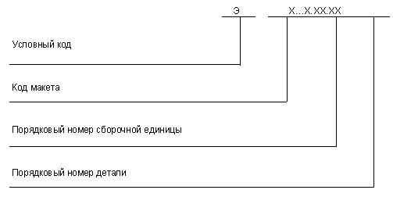

ПРИЛОЖЕНИЕ 2 (рекомендуемое). Карточка учета обозначений
ПРИЛОЖЕНИЕ 2
Рекомендуемое
Карточка учета обозначений (лицевая сторона)
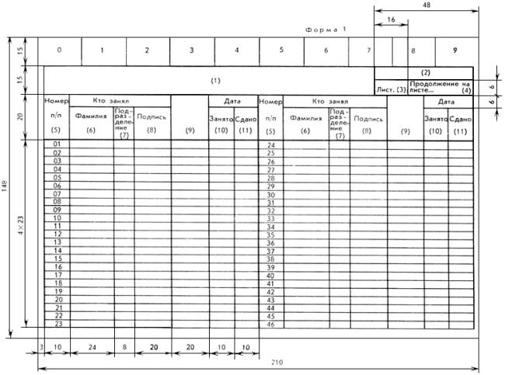
Карточка учета обозначений (оборотная сторона)
Форма 1а
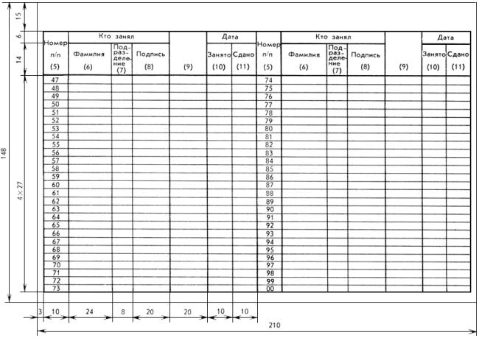

УКАЗАНИЯ ПО ЗАПОЛНЕНИЮ "КАРТОЧКИ УЧЕТА ОБОЗНАЧЕНИЙ"
В графах карточки учета обозначений указывают:
в графе 1 - наименование (или наименования) изделия (документа), соответствующее его классификационной характеристике по Классификатору ЕСКД;
в графе 2 - код организации-разработчика и код классификационной характеристики;
в графе 3 - порядковый номер листа карточки, занятой одной классификационной характеристикой;
в графе 4 - порядковый номер следующего листа карточки, занятой одной классификационной характеристикой;
в графе 5 - порядковые регистрационные номера изделий (документов), которые обозначают трехзначными числами от 001 до 999 включительно.
Для этого к имеющимся в бланках карточек учета двухзначным числам с левой стороны приписывают соответствующие цифры сотен (0, 1, 2, 3 и т.д.);
в графах 6, 7, 8 - фамилию разработчика документа, занявшего порядковый регистрационный номер, краткое наименование или обозначение подразделения, в котором он работает, и подпись разработчика документа;
в графе 9 (свободной графе) могут быть приведены дополнительные учетные данные по усмотрению предприятия, например отметка о групповом документе, код документа и т.д.;
в графе 10 - дату выдачи порядкового регистрационного номера;
в графе 11 - дату сдачи подлинника на хранение.
Клетки с цифрами 0-9, размещенные в верхней части карточки учета обозначений, предназначены для облегчения нахождения карточек в картотеке. Для этого в карточках в клетках с цифрами 0-9 следует подписывать вторую цифру для обозначения номера класса. В карточках необходимо вырезать с правой стороны все клетки после номера класса.
При полном заполнении лицевой и оборотной стороны первого листа карточки дальнейшая регистрация порядковых номеров по данной классификационной характеристике производится на следующем листе карточки, в которой должны быть заполнены по данным первого листа графы 1 и 2, в графе 3 указан порядковый номер листа карточки.
На предыдущем листе заполняется графа 4.
Все листы карточки на одну классификационную характеристику должны быть скреплены вместе.
При присвоении регистрационных номеров деталям, на которые не выпускаются чертежи, в графе 9 следует указать обозначение сборочного чертежа, на котором изображена деталь.
Для учета обозначений исполнений открывают отдельную каpточку. Графы карточки заполняют в соответствии с вышеуказанным, кроме графы 2, где дополнительно записывают порядковый регистрационный номер, а в графе 5 - дефис и номер исполнения изделий.
Карточка учета обозначений исполнений должна храниться вместе с карточкой, в которой зарегистрировано базовое обозначение группового конструкторского документа.
Пример заполнения карточки учета обозначений
